OBDELAVA PODATKOV
- Prikazi podatkov:
Družina Kek je odšla na enotedenski izlet. V preglednici je navedeno število kilometrov, ki so jih prevozili vsak posamezni dan. Podatke lahko predstavimo na različne načine:
Dan | pon | tor | sre | čet | pet | sob | ned
Št. km | 210 | 180 | 105 | 78 | 110 | 70 | 15

- stolpčni diagram:

- vrstični diagram:

- linijski ali črtni diagram:

Kolikšen delež celotne poti so opravili v posameznem dnevu?
- frekvenčna preglednica
Dan | pon | tor | sre | čet | pet | sob | ned | skupaj
frekvenca (v km) | 210 | 180 | 105 | 78 | 110 | 70 | 15 | 768
relativna frekvenca | 27 % | 24 % | 14 % | 10 % | 14 % | 9 % | 2 % | 100 % (celota)

Kako izračunamo relativno frekvenco v odstotkih?
$$relativna frekvenca=\frac{frekvenca}{skupaj}∙100$$
- krožni diagram
Kako narišemo krožni diagram?
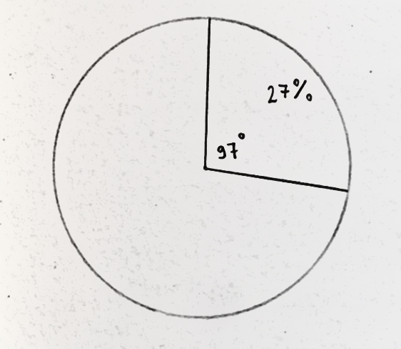
Najprej moramo izračunati središčne kote posameznih izsekov kroga. Ker meri polni kot, ki pripada celemu krogu 360º, računamo npr.:
360º ………….. 100 %
x ………………… 27 %
Zapišemo razmerje in računamo:
x : 360 = 27 :100
$$100x=360∙27$$
x = 97º (rezultat zaokrožimo na celi del)
Narišemo v krog s poljubnim polmerom in v njem izsek s središčnim kotom 97º:
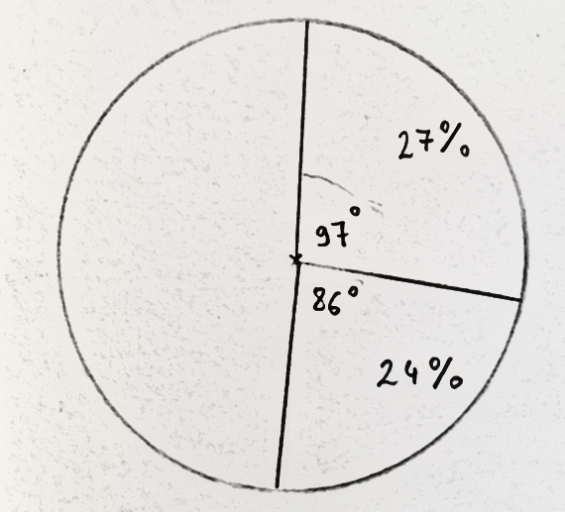
Na enak način izračunamo, da deležu 24 % pripada središčni kot 86º in narišemo drugi izsek.

Tako nadaljujemo, dokler ne izračunamo vseh središčnih kotov. Posamezne dele krožnega diagrama lahko še pobarvamo z različnimi barvami in naredimo legendo:

